
CARTELERA GASTRONÓMICA DE LA NEW CUISINE
Descripción | Horario |  | Fecha | Cupos | Inversión | Contenidos |  |  | Observación
Carrerea chef Cocina internacional nivel  Básico | Turnos  Mañana  8:00 a 12:30  Turno tarde  2:00 a 6 pm | 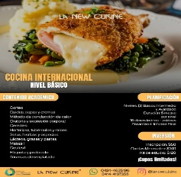 | Abiertas las inscripciones hasta el | 10 cupos | Inscripción $50  Mensualidad $140  Kit de estudio $ 130 (kit tiene financiamiento 2 cuotas) | - Cortes,  - Caldos, sopas y cremas  - Método de conducción de calor  - Oratoria y expresión corporal  - Cereales  - Hortalizas tubérculos y raíces | - Setas, hiervas y especies  - Lácteos grasas y pastas  - Masas I  - Costos i  - Etiqueta y protocolo  - Técnicas de emplatados |  | Se ofertan 2 turnos para su comodidad. Selecciona el mejor horario.  Turno mañana es de 8 a 12  Turno tarde de 2 a 6  La carrera completa con sus 3 niveles tiene una duración de 1 año y 8 meses  Nivel básico 20 semanas
Carrerea chef Cocina internacional nivel Intermedio | Turnos  Mañana  8:00 a 12:30  Turno tarde  2:00 a 6 pm | 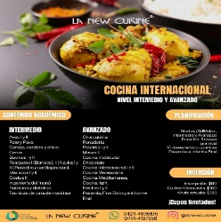 | Abiertas las inscripciones hasta el | 10 cupos | Inscripción $100  Mensualidad $160 | - Aves I Y II  - Pato y pavo  - Conejo, cordero y chivo  - Cerdo  - Bovino I Y II  - Pescados I (blancos), II (azules), III (rosados y cartilaginosos) | - Mariscos I Y II  - Costos II  - Ingeniería del menú  - Nutrición y dietética  - Técnicas de cata de maridaje |  | Se ofertan 2 turnos para tu comodidad. Selecciona el mejor horario.  Turno mañana es de 8 a 12  Turno tarde de 2 a 6  La carrera completa con sus 3 niveles tiene una duración de 1 año y 8 meses  Nivel intermedio 20 semanas
Carrerea chef Cocina internacional nivel Avanzado | Turnos  Mañana  8:00 a 12:30  Turno tarde  2:00 a 6 pm | 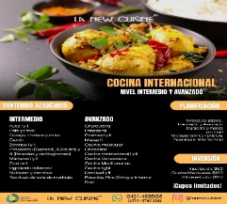 | Abiertas las inscripciones hasta el | 10 cupos | Inscripción $100  Mensualidad $160 | - Charcutería  - Panadería  - Postres I Y II  - Masas II  - Cocina molecular  - Chocolate  - Cocina internacional I Y II | - Cocina venezolana  - Cocina mediterránea  - Cocina light  - Electiva Iy II  - Pasantía, fine dining e informe final |  | Se ofertan 2 turnos para tu comodidad. Selecciona el mejor horario.  Turno mañana es de 8 a 12  Turno tarde de 2 a 6  La carrera completa con sus 3 niveles tiene una duración de 1 año y 8 meses  Nivel avanzado 20 semanas
Diplomado en gerencia gastronómica | Turnos  Mañana  8:00 a 12:30  Turno tarde  2:00 a 6 pm | 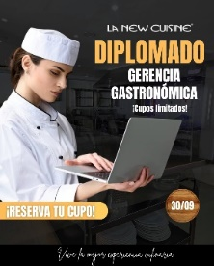 | Abiertas las inscripciones hasta el | 20 cupos | Inscripción $50  Mensualidad $120 | - Emprendimiento del modelo de negocios gastronómico bajo lienzo canva  - Marketing gastronómico  - Neuromarketing y neurograstronomía  - Capital humano, liderazgo y coaching organizacional  - Ingeniería del menú y catering | - Manejo y control gastronómico  - Educación gastronómica en higiene y salud ocupacional en la manipulación de alimentos  - Plan de negocios final |  | Formación integral para chefs, emprendedores y profesionales del sector alimentario.  Duración 4 meses  16 clases
CARTELERA GASTRONÓMICA DE LA NEW CUISINE
PANADERÍA NIVEL BÁSICO | Turnos  Mañana  8:00 a 12:30  Turno tarde  2:00 a 6 pm | 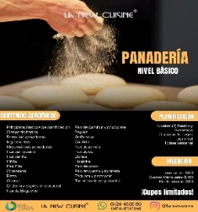 | Abiertas las inscripciones hasta el | 10 cupos | Inscripción $50  Mensualidad $140  Kit de estudio $ 90  (kit tiene financiamiento 2 cuotas) | - Principios básicos de panificación  - Clases de harina  - Formulas panaderas  - Ingredientes  - Matemáticas panaderas  - Pan campesino  Pan canilla | - Pan Piñita  - Cinnamon  - Pizza  - Costo I  - Oratoria  - Bageis  - Golfeados  Cachitos | - Pan de jamón  - Pan dulce  - Donas  - Hojaldre  - Pan de coco  - Pan de queso y tocineta  Etiqueta y protocolo | Se ofertan 2 turnos para tu comodidad. Selecciona el mejor horario.  Turno mañana es de 8 a 12  Turno tarde de 2 a 6  La carrera completa con sus 2 niveles tiene una duración de y 8 meses  Nivel básico 20 semanas
PANADERÍA NIVEL AVANZADO | Turnos  Mañana  8:00 a 12:30  Turno tarde  2:00 a 6 pm | 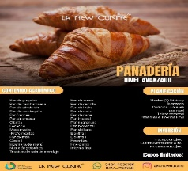 | Abiertas las inscripciones hasta el | 10 cupos | Inscripción $100  Mensualidad $160 | - Pan guayaba  - Pan de hamburguesa  - Pan de sándwich  - Pan francés  - Pan sin amasar | - Pan de mantequilla  - Cibatta  - Focaccia  - Masa madre |  | Transforma tu pasión por el pan en una profesión con aroma a éxito. Estudia panadería y hornea tú futuro
PASTELERÍA NIVEL BÁSICO | Turnos  Mañana  8:00 a 12:30  Turno tarde  2:00 a 6 pm | 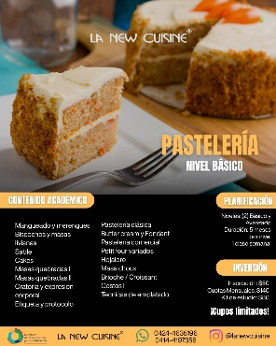 | Abiertas las inscripciones hasta el | 10 cupos | Inscripción $50  Mensualidad $140  Kit de estudio $ 90  (kit tiene financiamiento 2 cuotas)
PASTELERÍA NIVEL AVANZADO | Turnos  Mañana  8:00 a 12:30  Turno tarde  2:00 a 6 pm | 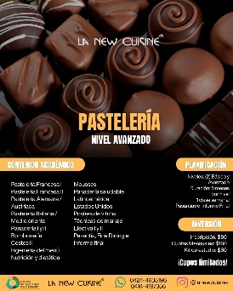 | Abiertas las inscripciones hasta el | 10 cupos | Inscripción $100  Mensualidad $160

TALLERES ENERO A MARZO
Taller de comida saludable, ensalada y aderezos  22 de enero | Turno  Tarde  2 a 6 pm |  | ¡Inscríbete ahora! | 20 | Con certificados avalados por el ministerio de educación | - Pechuga de pollo rellena de espinaca y queso con puré de batata.  - Ensalada ahumada de berenjena y pimentón.  - Calabacines rellenos, pasticho de berenjena  Ensalada hojas verdes y aderezos. |  | Transforma tu alimentación, transforma tu vida. Descubre el sabor de lo saludable en nuestro exclusivo Taller de Comida Saludable. Aprende a preparar platos nutritivos, creativos y deliciosos que cuidan tu cuerpo sin renunciar al placer de comer bien. Todo en la New Cuisine
ABC de la cocina molecular con el chef Jesús Gil  3 de febrero | Turno  Tarde  2 a 6 pm |  | “¡Descubre sabores extraordinarios… INSCRÍBETE YA!” acompañado de “Con el chef Jesús Gil” en un estilo profesional. |  |  |  |  | ¡Revuelve la ciencia en tu cocina con el Taller ABC Cocina Molecular: esferificaciones que estallan sabor, espumas etéreas y geles que desafían la gravedad! Domina técnicas básicas. ¡Cupo limitado! Inscríbete YA y crea magia gastronómica.
Taller Sushi  23 de febrero | Turno  Tarde  2 a 6 pm | 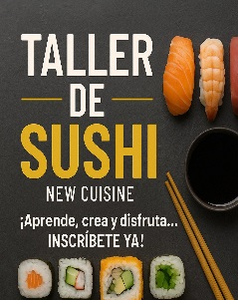 | “Aprende, crea y disfruta… ¡Inscríbete ya!” | 16 | Con certificados avalados por el ministerio de educación | - Formación completa de que es el sushi y como elaborarlo  - Elaboración y aderezo del arroz  - Dinamita roll (Roll Uramaki)  California roll | - Tropical roll  - Tiger sake  - Tataki de atún rojo  - Mezcla para tempura  - Salsa fuji  - Salsa unagui  Ensalada dinamita | - Aprende técnicas auténticas de preparación de sushi.  - Ingredientes frescos y de calidad.  - Experiencia práctica y degustación incluida.  - Certificado de participación.
Taller de postre saludable  4 de marzo | Turno  Tarde  2 a 6 pm |  | “¡Endulza tus días y siéntete bien… INSCRÍBETE YA | 16 | Con certificados avalados por el ministerio de educación | - Cheesecake de Yogurt griego  - Torta de chocolate sin gluten  - Muffins de avena y chocolate  - Wafles de avena y frutos rojos |  | Taller práctico donde aprenderás postres sin azúcar, sin harinas refinadas y con ingredientes naturales, ideales para mantenerte sano sin renunciar a lo dulce
Taller Comida española  10 de marzo | Turno  Tarde  2 a 6 pm |  |  | 16 | Con certificados avalados por el ministerio de educación
Taller de marketing gastronómico  24 de marzo | Turno  Tarde  2 a 6 pm |  |  | 16 | Con certificados avalados por el ministerio de educación

